Вверху – В списке сотрудников – столбцы приемы (П) и увольнения (У) по каждому из статусов работ, который есть в базе (справочник «Статус работы»)

После того как нажмем «Заполнить сотрудники»

Будет сформирован список сотрудников, у которого по одному из статусов работ приемов на работу на два и более больше, чем увольнений.

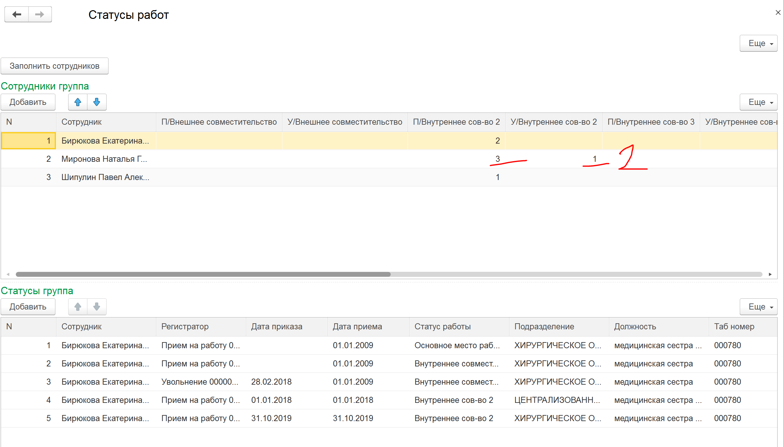

В нижнем окне мы видим список документов приема и увольнений.

